經濟部商業發展署
提升商業服務業營運效能
強化韌性計畫
個案補助－多店升級

【亞瑟環境清潔多場域耗材AI預測補貨與供應鏈協同配送升級計畫】

亞瑟業務管理系統 系統規劃書

中華民國 115 年 6 月 30 日
目 錄
（開啟後請按 F9 更新目錄）
壹、前言
1.1 文件目的
本文件為「亞瑟業務管理系統」之系統規劃書，說明系統所使用的專有名詞、功能模組規劃與主要作業流程三部分，供評審委員、業主與非技術背景之使用者理解系統全貌。
本系統為亞瑟環境清潔既有派工／人資／合約管理系統之全面改版，涵蓋派工與服務、人員與排班、客戶與合約、維修與資產、耗材補貨、報表與分析、系統設定，以及登入與權限等業務範圍。
1.2 適用對象與閱讀方式
讀者 | 建議閱讀順序
第一次接觸本系統者 | 先讀第貳章「名稱定義」，再讀第參章「系統功能規劃」
想了解某項作業怎麼走 | 直接讀第肆章「作業流程」，遇到看不懂的詞回頭查第貳章
評審與業主 | 第參章 3.1 節模組總覽即可掌握系統範圍，其餘章節為佐證

第貳章「名稱定義」是本文件的閱讀基礎。系統畫面上出現的詞彙多為清潔服務業與供應鏈的行業用語，未先建立共同語彙，後續章節會難以理解。該章每個詞彙均以一句白話說明，必要時附實例。
1.3 撰寫依據與查核基準
本文件所述之功能、流程、狀態與參數，一律依實際部署之程式碼撰寫，非依需求文件或程式註解轉述。凡程式碼與既有文件記載不一致者，以程式碼為準。
項目 | 依據
功能模組與頁面清單 | 系統選單定義檔（`apps/api/src/menu/menu.config.ts`）—— 此檔即使用者實際看到的選單來源
流程與狀態 | 各業務模組後端服務程式碼中的狀態常數與流轉判斷
參數與門檻 | 程式碼中的設定常數檔（如預警門檻、安全水位倍率、月節奏日期）

盤點基準日：中華民國 115 年 8 月 25 日。
文中凡標示「待確認」者，為盤點時無法自程式碼直接證實、或程式碼與既有文件記載不一致而尚待業務單位確認之事項，一律於第伍章彙整，不以推測內容充作既有功能。
1.4 系統概觀
系統為單一入口的網頁系統，使用者以帳號密碼登入後，依其被授予的權限看到不同的選單。系統另設供應商協作介面，供應商以獨立帳號登入，僅能看到與自己相關的資料。
面向 | 內容
選單分類 | 14 個功能分類（另有 2 個不屬於任何分類的頂層項目：公佈欄、操作文件）
功能項目 | 104 個選單項目，其中 102 項已可點選使用、2 項標示為尚未開放（操作文件、業績統計表）
實際頁面 | 選單指向 89 個不重複頁面（部分選單項目依舊系統結構重複列出，指向同一頁）
前端頁面檔 | 181 個頁面元件檔（含明細頁、子元件與供應商介面）
後端模組 | 28 個模組目錄：22 個業務模組（派工、人資、請假、人員派遣、合約、耗材、維修、報表、會員、權限…）＋ 6 個共用基礎（資料庫存取、檔案儲存、郵件、通知、健康檢查、共用工具）

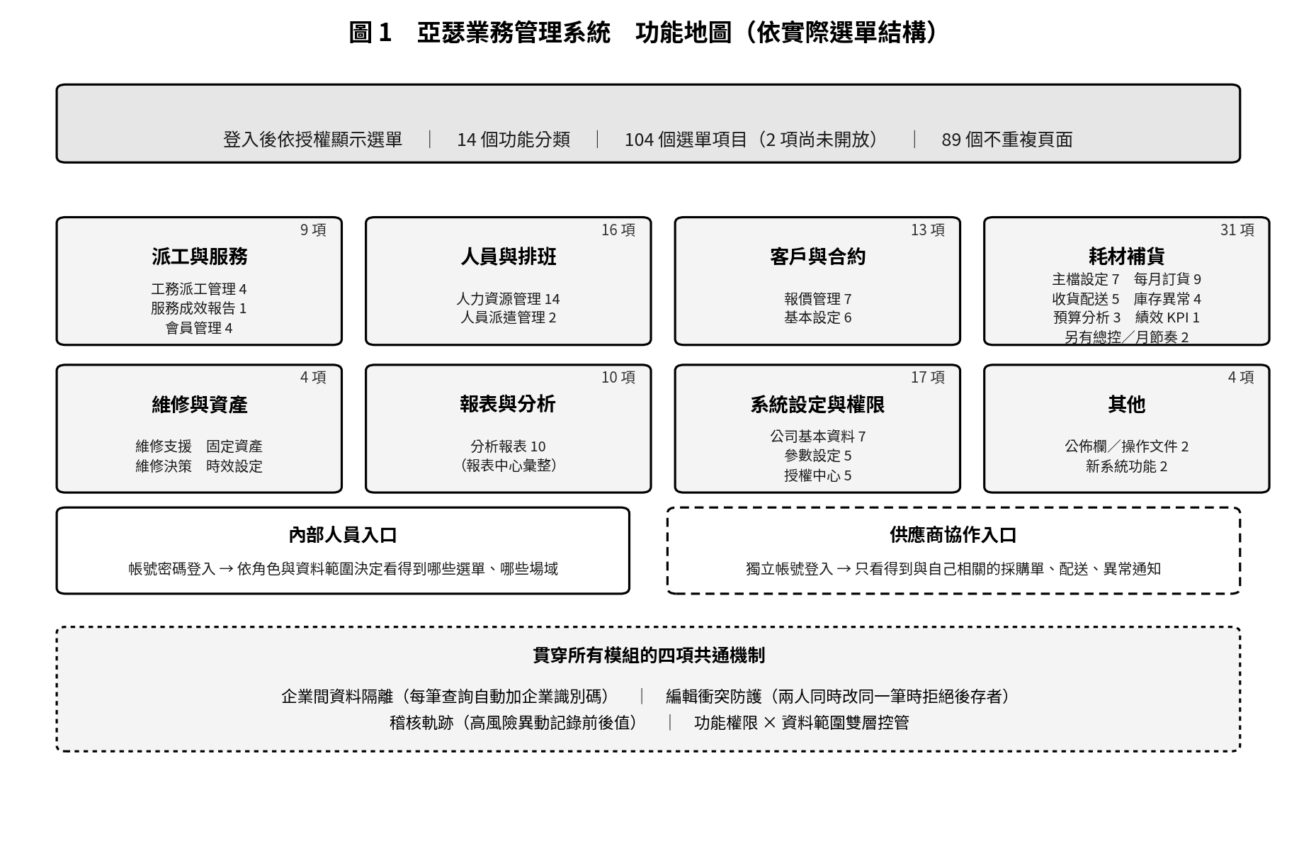
圖 1 亞瑟業務管理系統功能地圖（依實際選單結構繪製，查核日 115 年 8 月 25 日）
貳、名稱定義
本章收錄系統畫面與本文件所使用的專有名詞，共 148 則，依主題分為十類。每則以一句白話說明，必要時附實例。遇到看不懂的詞，先回到本章查閱。
編排原則有三：一、不用術語解釋術語；二、同一個東西在不同畫面有不同叫法的，一併列出並指明是同一件事；三、系統實際沒有的功能不列入，避免誤以為存在。
2.1 組織與場所
名詞 | 說明
企業 | 系統的最上層單位。同一套系統可以同時服務多家企業，各家的資料完全看不到彼此。亞瑟自己就是一個企業。
駐點 | 亞瑟在外面設的服務據點，是企業底下的第二層分類。每份合約、每個員工都會歸在某一個駐點下。系統畫面上另稱「合作機構」。
部門 | 公司內部的組織單位，可以有上下層級關係，畫面上以樹狀圖呈現。
場域（站） | 耗材補貨模組專用的最小單位，指「一個實際會用到耗材、要送貨去的地點」。例如某家醫院的某一棟樓。
場域功能 | 場域分四種：小站（東西送到直接用掉，不記庫存）、庫存（有庫存帳要管）、兼倉（自己用也兼放貨給別站）、總倉（統一收貨再分送各站的大倉庫）。
主站／分站 | 場域的層級關係。一個主站底下可以有幾個分站，配送時同一個主站底下的分站會併同一車。
區域 | 場域的分類標籤，例如「北區」「中區」。只用來分類與查詢，不影響任何人的權限。
案場 | 「服務成效報告」畫面上的用語，指的就是合約。見「合約／專案」。

2.2 客戶與合約
名詞 | 說明
客戶 | 買亞瑟服務的公司或機構。
會員 | 客戶端的個人使用者，可以在系統裡預約服務、填問卷、反映事項。與「員工帳號」是兩套不同的東西。
合約／專案／報價 | 這三個詞在系統裡指的是同一張資料表。選單分類叫「報價管理」，網址與程式叫合約，資料庫欄位叫專案。看到哪一個都是同一件事。
長期合約 | 合約型別之一，長期持續履約的案子。
專案合約 | 合約型別之一，有明確期程的案子。報表畫面上稱「月度合約」，是同一種。
銷售客戶 | 合約型別之一，單純銷售不含長期服務。報表畫面上稱「短期合約」，是同一種。
合約成本明細 | 一份合約底下的九類成本：薪資費用、基本薪資（保險）、勞健保費（耗材）、勞退金（設備）、員工伙食費（工程）、其他附加費（外包）、工具用品（加項）、小計、管銷利潤。
毛利率 | （報價總計 − 成本總計）÷ 報價總計。系統於重算成本時自動更新。
待審合約 | 已送出但主管還沒核准的合約，集中在「待審合約」頁處理。
合約到期提醒 | 合約快到期時系統主動提醒。分兩種：一是「合約到期提醒」查詢頁自己去看；二是系統每天早上 09:05 自動在剩 90 天、30 天、7 天三個時點各發一次站內通知給該約的業務與其主管。
場勘 | 簽約前後到現場查看的紀錄，掛在合約底下。

2.3 派工與服務
名詞 | 說明
派工 | 把「某天、某地點、要做什麼事、誰去做」指派出去的動作。
派工單 | 記錄一次派工的單據。內含施工單號、施工地點、施工日期與時段、指派人員、班別、工作排程、需要設備、需要耗材等。
工作排程 | 派工單裡面的細項清單，逐項記錄「在哪個地點、幾點到幾點、做什麼工作項目、是否已完成」。一張派工單可以有很多條排程。
批次排班 | 依某份合約的駐點人員配置，一次產生整個月的派工單。產生前系統會先跑一次預覽，由人工把休假日勾掉再正式產生。
送審 | 派工單填好後送給主管核准的動作。新建立的單與被退回的單可以送審。
待審 | 已送審、等主管處理的狀態。集中在「工務派工待審」頁。
退回 | 主管認為派工單有問題，退還給填單人修改。退回時必須填原因。修改後可以再次送審。
驗收 | 確認工作確實完成的動作。驗收後系統寫入驗收時間，並把該單所有工作排程項目標記為完成。
服務成效報告書 | 每個案場每個月一份的成果報告，可產生 PDF 交給客戶。一個案場一個月只能有一份。
服務預約 | 會員在系統上預約服務的紀錄，處理完之後由內部人員標記為已處理。
問卷調查／反映事項 | 兩者都是客戶填的表單，用「表單編號」區分——問卷調查是 Form01、反映事項是 Form02，共用同一套表單設計與資料表。

2.4 人員與排班
名詞 | 說明
員工 | 人力資源模組管理的公司正式員工資料。
環管員 | 現場執行清潔工作的人員，在系統裡是另一份獨立的資料（與「員工」不是同一張表）。狀態分在職、離職、暫留三種。
駐點人員配置 | 「這份合約底下，要派哪些人、各排什麼班、負責哪些區域」的設定。批次排班就是從這裡展開的。
班別 | 一個班的代號，例如「日1」「日2」「晚11」。系統裡是自由填寫的文字，沒有班別主檔可選。
類別（固定／臨時） | 駐點人員的雇用型態。
職稱 | 主任、組長、環管員等。
班表 | 一個月的排班表格，橫軸是 1 到 31 日，縱軸是人員。
班表五種值 | 每一格可以填：出勤、休、請假、國定（國定假日）、調班，也可以留空白。
產生班表骨架 | 依駐點人員配置一次把整個月的格子建出來：週六日自動帶「休」、平日自動帶「出勤」，再由人工調整。已經填過的日期不會被蓋掉。
排休 | 安排休假日。可以逐格點選，也可以貼上「帳號,日期,日期…」的文字批次設定。
休假別 | 假的種類，例如事假、病假。由「休假別管理」頁維護。
長假 | 系統的判定規則：請假天數 3 天以上視為長假，套用比較多關的簽核流程。
簽核關卡 | 請假單要經過的每一關。關數與各關的簽核人由「流程範本」決定。
流程設計器 | 用拖拉方式畫出簽核流程的畫面：一個節點就是一關，連線代表順序。
代班／跟班 | 舊系統排班表的一種寫法——在班別文字前面加「代」或「跟」字。新系統的班表模組不認得這種寫法，只有「人員排休表」這張報表為了讀舊資料才特別處理。
簽到／簽退 | 現場人員上下班的打卡紀錄。新系統只有報表讀得到這些資料，沒有提供登錄畫面，資料由現場的簽到裝置寫入。
培訓／證書／考核 | 人資的三份紀錄。證書會依「下次訓練日」自動標示已逾期或 60 天內到期。
識別證 | 員工識別證，可多選人員後批次產生 PDF 列印。
項目別 | 人資模組的各種下拉選單選項（例如職稱有哪些、學歷有哪些）的維護畫面。

2.5 耗材補貨（月節奏）
名詞 | 說明
月節奏 | 耗材補貨以「一個月一輪」的固定節奏運作：產草稿 → 各站回填 → 結單 → 覆核 → 發單 → 配送 → 驗收入庫。
產草稿日 | 系統自動產生次月訂貨草稿的日子。預設是關單日往前推 7 天，也就是每月 15 日。可依企業調整。
訂貨草稿 | 系統依需求預測，自動幫每個場域算好的次月建議訂貨量。只是建議，還沒定案。
回填 | 現場主管檢視系統建議量，改成自己實際需要的數量。「回填」就是「把實際要的量填回去」。
催辦 | 系統每天早上 09:30 提醒還沒回填的場域，結單前一天再送一次最後通知。
關單日（結單日） | 該月訂貨量鎖定的日子，預設每月 22 日。
結單 | 關單日當天 23:30 把訂貨量鎖定的動作。還沒回填的場域，系統自動採用建議量送出，不會漏掉。
審查人 | 場域可以另外指定一個人先看過再送總部。沒有指定審查人的場域，回填後直接送總部覆核。
覆核 | 「再看一次、確認無誤」。總部逐筆確認各場域的訂貨量。
退回重填 | 覆核時發現有問題，把單子退回給場域重填。只有「審查人審查」與「總部覆核」兩個狀態可以退回；已經發單、配送中的單不能退回。
調度發單 | 總部決定每一筆需求要從哪裡來——跟供應商買、從總倉調、或跨站互相調貨——並據以產生採購單或倉庫調撥單。這是唯一可以發單的地方。
採購單 | 向供應商正式下的訂單。
採購閘門（禁買集把關） | 下單前檢查有沒有買到該場域被禁止採購的品項。
禁買集（採購限制模板） | 一份「這個場域不准買」的品項清單。例如某客戶指定只能用特定品牌。
配送單 | 記錄「哪些貨、要送到哪個場域」的單據。
配送批次 | 把幾張配送單併成一車出貨。同一區、同一主站底下的場域會被併在一起。
急迫分數 | 系統幫每個待配送需求算的優先分數，滿分 100。已逾期加 40 分、剩 2 天內加 25 分、剩 5 天內加 10 分、同時有未結案的低庫存加 30 分、來自異常複核加 20 分。每一分都說得出理由。
收貨／到貨確認 | 貨到場域後實際點收。
驗收 | 點收時核對實際到貨量與訂購量。庫存只入實際點收的數量，不是訂購的數量。
允收量 | 驗收時實際收下、確認可以入庫的數量。
短收 | 實際到貨量少於訂購量。可對短少的部分補開一筆補貨明細，訂單退回總部覆核重走調度。
超收 | 實際到貨量多於訂購量。預設把多的部分退回。
領用 | 場域從自己的庫存拿東西出來用，庫存因此減少。這是預測準確度唯一的資料來源。
安全水位（安全庫存） | 「低於這個數量就該補貨了」的警戒線。系統每月 1 日凌晨 3 點自動以近 3 個月平均月用量 × 1.5 重算，人工調整過的不會被蓋掉。領用型小站不設安全水位。
調撥 | 從總倉搬貨到場域，或場域之間互相支援。
盤點 | 實際清點庫存，核對帳面數量與實際數量的差異。
監盤 | 盤點的覆核。同一個人不可以既盤點又監盤——不能自己查自己。
總倉備庫 | 總倉提前把預期會用到的貨備起來，不必等各站叫貨才進。
單位換算 | 同一個品項的採購單位（例如箱）與領用單位（例如包）之間的換算率。庫存一律以基本單位記帳，避免箱、包混算。
物價（最新價格法） | 品項的價格採「調價就新增一筆」的做法，不修改舊價格。刪掉現行價時，次新的價格自動遞補為現行價。歷史價格永遠查得到。
合約預算 | 合約每月的耗材預算金額。以合約約定的月額認定，不是把各品項金額加總。

2.6 需求預測與異常預警
名詞 | 說明
需求預測 | 系統推估某個場域某個品項下個月會用掉多少，作為訂貨草稿的建議值。
建議量 | 系統算出來的預測數量。現場主管可以改，改了系統不會蓋掉。
基準來源 | 這筆預測是根據什麼算的：真實歷史、冷啟動人工、非定期手動、尚無叫貨史。畫面上會標示，讓現場知道數字怎麼來的。
冷啟動 | 這個品項在這個場域還沒有任何歷史用量，系統算不出建議值，建議量為零，須由人工填量。不是系統故障。
規律性 | 一個品項在一個場域是不是每個月穩定會用。用來判斷該不該自動進訂貨草稿。
間歇品項 | 偶爾才用一次、沒有固定節奏的品項。不自動進草稿，需要時由人工加。
低信心 | 觀察的月數還不夠，系統對自己的判斷沒把握，改用品項主檔的預設值，並在畫面標示還要觀察幾個月。
校準 | 每月 5 日凌晨 2 點，系統拿上個月的實際領用量回填到預測紀錄，算出誤差與準確率。冷啟動的品項不列入計算（沒有建議量卻硬算，一律會被算成 100% 誤差，把平均拉歪）。
異常預警 | 系統偵測到不對勁時自動開的一張待辦單。
排程巡檢 | 六類由系統定時掃描產生的預警：低庫存、異常消耗、回報遲延、供貨延遲、長時間未補貨、需求異常增加。
流程節點預警 | 五類在流程走到特定時點當下開立的預警：數量異常（覆核時）、配送異常（驗收時）、品項異常（採購申請時）、回填異常（結單日檢查後）、系統告警（排程失敗時）。
數量異常 | 最終叫貨量超出系統建議量 1.4 倍，或屬於沒有建議量的新品項，一律轉人工複核。
預警分級 | 一律分低、中、高三級。門檻可由各企業自行調整；設定值填錯時自動改用預設值，不會讓整支排程停擺。
去重 | 同一場域、同一品項的低庫存視為同一件事，不重複開單。
複合升級 | 回報遲延如果同時存在未結案的低庫存，直接升為高級——遲延加缺貨才是真正會斷料的情境。
異常複核 | 人工處理預警的工作台。不論預警來自巡檢或流程節點，全部匯到同一個畫面處理。
供應商回覆 | 供應商在協作介面對指名自己的預警三選一回覆：已收到／改期到貨（填新日期）／供貨有困難。

2.7 維修與資產
名詞 | 說明
報修 | 現場人員發現設備壞了，在系統上開一張單。
報修單 | 記錄一次維修的單據，單號格式為 RT + 民國年月 + 5 碼流水號（例：RT1150800015）。
受理 | 總部看到這張報修單並開始處理。
派工（維修） | 總部指定由哪一家承修商去修。指定承修商是必填的。
承修商 | 實際去修東西的廠商。與耗材供應商共用同一份廠商資料。
到場 | 承修商到現場，單據進入「處理中」。
完工 | 修好了，填入維修明細與金額。完工時系統自動把費用累計進該設備的履歷。
退回補件 | 資料不齊，把單退回「待受理」。派工時間與到場時間會一併清除，時效重新起算。
作廢 | 誤報或重複開單。已完工的單不可作廢，因為維修費用已經累計進設備履歷。
四階段時效（SLA） | 四個階段各自的處理時限：受理 4 小時、派工 8 小時、到場 48 小時、完工 72 小時。這是系統預設值，可由使用者依全公司或依設備類別自行調整。
逾時分級 | 超過時限 1 倍為逾時、2 倍為逾時久、3 倍為嚴重逾時。
停機時數 | 從報修到完工經過的時數，代表設備停用了多久。
財產編號 | 設備的唯一編號，格式為 企業-類別-取得年（民國）-4 碼流水（例：AC-VH-113-0001）。已有既有標籤的設備可以手動指定編號。
設備類別 | 車輛類、清潔機具類、設備類、衛生設備類，各有預設的耐用年限。
帳面淨值 | 設備現在還值多少錢。以直線折舊計算，最低不低於殘值。
殘值比例 | 設備報廢時還剩下的價值比例，預設 5%。
設備履歷 | 一台設備從進來到報廢的所有大事紀錄：維修、移機、狀態變更、汰換。有履歷的設備不能刪除，只能標記為已汰換。
核價 | 系統檢查承修商的報價合不合理。比三件事：零件單價對照標準價與合約價、工資對照停機時數推算的合理工資、以及同型號設備過去的維修費用分布。判定結果分「合理／偏高／顯著偏高／無比較基準」。
議價 | 核價判定偏高時，系統算出一個目標價供總部去談。
調度（維修） | 不修了，改從閒置設備裡調一台過來替換。
汰換 | 不修了，直接換一台新的。系統在三種情況任一成立時建議汰換：累計維修費超過取得成本的 60%、已使用月數達耐用年限、或這次報價超過帳面淨值。
年化成本 | 把「修」「調度」「汰換」三個方案各自的花費除以還能用幾年，換算成每年成本再比較。
可避免支出 | 採納系統建議之後可以省下來的金額。
拍板 | 總部看完系統建議後做出最終決定。決定與系統建議不同時必須填理由。

2.8 流程與單據共通
名詞 | 說明
狀態 | 一張單子現在走到哪一步。每一種單據都有自己的一套狀態。
狀態流轉 | 單子從一個狀態走到下一個狀態。系統會擋掉不合規則的跳步。
作廢 | 這張單不算數了。作廢不是刪除，紀錄仍在，查得到。
軟刪除 | 系統的刪除一律是「標記為已刪除」而不是真的抹掉，稽核時仍查得到。
稽核軌跡 | 高風險的異動（新增、修改、刪除、核准、退回、送出、作廢、重設密碼）一律記錄「誰、什麼時候、把哪個欄位從什麼改成什麼」。
編輯衝突防護 | 兩個人同時打開同一筆資料修改時，先存的成功、後存的被擋下並提示重新載入，避免互相覆蓋。
匯入預檢（dry-run） | 匯入前先跑一次驗證，逐列列出哪裡有問題，確認沒問題再正式匯入。

2.9 帳號與權限
名詞 | 說明
功能權限 | 「這個人能做哪些事」。以功能碼控管，每個功能碼底下再分讀取、新增、修改、刪除、送審五種動作。
資料範圍 | 「這個人看得到哪些資料」。與功能權限分開設定：先圈資料範圍，再給可執行的動作。
五種資料範圍 | 全公司（總部）、指定合約（該約底下所有場域，日後新增的場域自動跟著看得到）、指定場域（只有列出的那幾個）、只有自己建的（代班或臨時支援人員）、供應商（只看得到與自己相關的）。
資料範圍是過濾不是擋門 | 同一個頁面，不同人看到的是不同的資料列，不會出現整頁不給進的情形。
授權 | 一筆授權 = 一個人 + 一個角色（能做什麼）× 一個資料範圍（對哪些資料）。同一個人可以有多筆授權，看得到的資料是各筆相加。
生效期間 | 每筆授權可以設定起訖日期，到期自動失效，不必人工回頭收權。代理職務用。
收回權限 | 收回是「停用」不是「刪除」，稽核時仍查得到誰曾經有過什麼權限。
角色 | 一組功能權限的打包，例如「場域主管」「採購員」。系統內建的範本角色唯讀不可改，但可以複製一份出來改。
職務分離（SoD） | 「同一個人不能球員兼裁判」的檢查。四組互斥：收貨 ≠ 採購、對帳 ≠ 採購、監盤 ≠ 盤點、查核 ≠ 核准。
只提醒不硬擋 | 發現互斥組合時系統跳警告並指出衝突在哪，由管理者決定要不要放行，決定會留下紀錄。不硬性阻擋——人力較少的場域常一人兼多職，硬擋只會逼出「共用帳號」這種更難查的做法。
舊權限轉入 | 把舊系統的權限資料整理成新系統的角色。系統會先分析「哪些人的權限組合一模一樣」，同組共用一個角色；若轉換後會有人多了或少了權限，整批拒絕，須人工確認後才可強制執行。
我的權限 | 每個人都看得到自己有哪些權限的頁面。不需要特別授權——看不到自己有什麼權限，出問題時只能猜。
供應商協作介面 | 供應商專用的獨立入口，帳號與內部人員分開。一家供應商看不到另一家的任何資料，介面上也沒有任何價格頁面。

2.10 系統與技術（給非技術讀者）
名詞 | 說明
前綴 | 代碼開頭的固定幾個字，用來表示分類。例如權限碼 `CSF-PO` 的前綴是 `CSF-`，代表這是「訂貨與採購流程」類的權限。
功能碼 | 系統內部用來識別每一個功能的代碼。舊系統的功能碼是純數字（如 130501 合約基本資料），新系統的是英文字母開頭（如 CSF-PO 採購單管理）。一般使用者不會看到，只出現在管理者的權限設定畫面。
排程 | 系統在固定時間自動執行的工作，不需要人去按。例如每天早上 08:00 掃描低庫存。
背景工作 | 比較花時間的工作（寄通知、產報表）不當場做完，先排隊在後面慢慢跑，畫面不會卡住。失敗會自動重試。
站內通知 | 系統右上角鈴鐺的提醒，不寄出電子郵件。
報表中心 | 所有報表的統一入口。只會列出登入者有權限的那幾張報表。
稽核（唯讀） | 每一個畫面都看得到、但一律不能異動任何資料的權限設定。

參、系統功能規劃
3.1 模組總覽
系統功能依實際選單結構盤點，歸為八大模組。下表的「選單項目數」為該模組底下可點選的功能項目數量，合計 104 項（含 2 項尚未開放）。
# | 模組 | 選單分類 | 選單項目數 | 主要使用者
M1 | 派工與服務 | 工務派工管理、服務成效報告、會員管理 | 9 | 派工人員、駐點主管、客服
M2 | 人員與排班 | 人力資源管理、人員派遣管理 | 16 | 人資、駐點主管、全體員工
M3 | 客戶與合約 | 報價管理、基本設定 | 13 | 業務、業務主管、財務
M4 | 耗材補貨 | 耗材補貨（六個子分類＋兩個總部入口） | 31 | 場域主管、總部採購、倉管、供應商
M5 | 維修與資產 | 維修與資產 | 4 | 現場人員、總部、承修商
M6 | 報表與分析 | 分析報表 | 10 | 主管、財務、稽核
M7 | 系統設定與權限 | 公司基本資料、參數設定、授權中心 | 17 | 系統管理員、人資
M8 | 其他 | 公佈欄、操作文件、新系統功能 | 4 | 全體

跨模組的四項共通機制（每一個模組都會用到，故不重複於各節說明）：
機制 | 內容
企業間資料隔離 | 所有資料表都帶企業識別碼。使用者登入後，系統自動把識別碼加進每一次查詢，別家企業的資料看不到。
編輯衝突防護 | 兩人同時編輯同一筆時，比對最後更新時間；不一致就拒絕存檔並提示重新載入。
稽核軌跡 | 高風險異動自動比對前後值產生異動明細，寫入事件紀錄。無實質變更則不留紀錄，避免噪音。
功能權限 × 資料範圍 | 先決定看得到哪些資料，再決定能做哪些事，兩者分開設定。

3.2 模組 M1：派工與服務
3.2.1 這個模組解決什麼問題
現場清潔工作的「誰、何時、去哪裡、做什麼」需要事先安排、當日執行、事後驗收，並在月底彙整成一份給客戶看的成果報告。此模組把這一整段從安排到交付的過程放在同一個系統裡處理。
3.2.2 功能清單
功能 | 內容 | 使用者
工務派工作業 | 派工單總表。可依日期、狀態、關鍵字篩選；點入可編輯派工內容與工作排程；可取消派工（須填原因）。批次排班的入口在這一頁。 | 派工人員
工作行事曆 | 以月曆方式檢視派工。點日期格子可看當天的派工單明細。畫面同時疊上耗材協調告警。純檢視，不能異動。 | 主管
每日派工清單 | 當天的派工清單。可指派施工人員、手動驗收，並列印派工單與驗收單。 | 駐點主管
工務派工待審 | 已送審的派工單。核准或退回（退回須填原因）。 | 主管
批次排班 | 依合約的駐點人員配置，一次展開整月派工單。先跑預覽，由人工勾除休假日後才正式產生。 | 派工人員
智慧派工建議 | 依人員的當日值班區域、班別等條件給出建議人選。這是選用功能，預設關閉；且僅供參考，不會自動改動派工單。 | 派工人員
服務成效報告書 | 每個案場每月一份的成果報告，可產生 PDF。一個案場一個月只能一份。 | 駐點主管
會員基本資料 | 客戶端個人使用者的資料維護，含重設密碼。 | 客服
服務預約記錄 | 會員預約的服務，處理完後批次標記為已處理。 | 客服
問卷調查記錄／反映事項記錄 | 客戶填寫的兩類表單紀錄，可批次結案。 | 客服

3.2.3 派工單的狀態
派工單共九個狀態碼。其中五個由流程自動寫入，另四個為系統保留碼——目前沒有任何自動流程會寫入這四個值，僅能由人工於明細頁指定，或為舊系統既有資料。
狀態 | 由哪個動作寫入
待審核 | 送審（新建單或已退回單）
已派工 | 主管核准、指派人員、批次排班產生
已退回 | 主管退回（須填原因）
已驗收 | 驗收
人工取消 | 取消派工（須填原因）
執行中／待驗收／無效單／手動驗收 | 系統保留碼，無自動流程寫入（詳見第伍章待確認事項）

3.3 模組 M2：人員與排班
3.3.1 這個模組解決什麼問題
管理公司員工與現場環管員的基本資料、證照與考核，並處理兩件每天都會發生的事：排班（誰哪天上班）與請假（誰哪天不上班、誰核准）。
3.3.2 功能清單
功能 | 內容 | 使用者
員工基本資料管理 | 員工主檔維護，含緊急聯絡人；可含離職員工查詢、匯出。畫面對電話與電子郵件等個資做遮罩顯示。 | 人資
公司組織管理 | 部門樹狀維護，並可批次把員工指派到部門。 | 人資
環管員基本資料 | 現場清潔人員資料維護，含批次停用、重設密碼、列印清冊。 | 駐點主管
人員資料匯入 | Excel 批次匯入員工。先跑驗證列出逐列錯誤，確認後才正式匯入。支援民國年日期與身分證字號格式檢查。 | 人資
駐點人員配置 | 每份合約底下的人員、班別、職稱、時段、工時、休假別、負責區域，可拖拉排序。 | 駐點主管
人員班表管理 | 整月班表（列為人員、欄為日期）。可產生本月骨架、逐格切換、貼上文字批次排休、清空本月。 | 駐點主管
員工請假 | 員工自行提出請假申請。 | 全體員工
主管審核 | 待簽核的假單清單，核准或退件（須填意見）。 | 各關主管
請假查詢 | 假單查詢與匯出。 | 人資
請假流程管理／流程設計器 | 簽核流程範本的維護。設計器以拖拉方式編排關卡與順序。 | 人資
休假別管理 | 假別主檔（目前為唯讀檢視）。 | 人資
培訓管理／證書管理 | 培訓紀錄與證照紀錄。證照會標示已逾期或 60 天內到期，並可發送提醒。 | 人資
人員考核 | 德行、出勤、技能三面向評分與主管意見。 | 人資、主管
識別證管理 | 多選人員後批次產生識別證 PDF。 | 人資
項目別管理 | 人資模組各下拉選單的選項維護。 | 人資

3.4 模組 M3：客戶與合約
3.4.1 這個模組解決什麼問題
從報價、成本試算、送審核准，到合約確立與到期提醒的完整生命週期管理。合約同時是派工、排班、耗材預算的歸屬單位——沒有合約，其他模組的資料就沒有掛靠的地方。
3.4.2 功能清單
功能 | 內容 | 使用者
合約基本資料 | 合約清單與明細，含起訖日、年度、月數、人數、施做地點、業務與負責人。 | 業務
合約成本明細 | 九類成本的逐項維護與重算，顯示成本總計、報價總計、毛利與毛利率。 | 業務、財務
長期合約／專案合約／銷售客戶報價 | 依合約型別過濾的清單。三者是同一頁，只差網址參數。 | 業務
待審合約 | 已送審待核准的合約，核准或退回（退回須填意見）。 | 業務主管
合約到期提醒 | 查詢即將到期的合約，可設定天數區間、是否含已過期。 | 業務、業務主管
合約明細分頁 | 每份合約底下另有：成本、場勘、人員配置、附件檔案、流程歷程五個分頁。 | 業務
客戶資料管理 | 客戶主檔，支援多聯絡人。 | 業務
工具耗材管理 | 物品主檔與物品類別維護。 | 主數據管理
地點條碼設定／匯出 | 服務地點的條碼標籤設定，可匯出 QR 標籤 PDF。 | 駐點主管
勞健保試算表 | 年度勞健保費率表維護，附級距試算工具。 | 財務
環管員薪資設定 | 依職稱的薪資範本。 | 財務

3.4.3 合約簽核狀態
合約有十個狀態，九條合法的流轉路徑。只有「建立中、已駁回、重新議價、合約修正」四個狀態可以編輯內容，其餘狀態鎖定並在畫面上提示下一步該做什麼。
動作 | 從 → 到 | 執行者 | 備註
送審 | 建立中／已駁回／重新議價 → 審核中 | 業務
核准 | 審核中 → 已審核 | 主管 | 若上一步是「合約修正」，核准後直接回到「合約確立」
退回 | 審核中 → 已駁回 | 主管 | 若上一步是「合約修正」，退回時回到「合約修正」讓業務繼續改
確立 | 已審核 → 合約確立 | 主管 | 可順帶調整合約起訖日
重新議價 | 已審核／已駁回 → 重新議價 | 業務
申請修正 | 合約確立 → 合約修正 | 業務 | 須填原因
送出修正 | 合約修正 → 審核中 | 業務
結束 | 合約確立 → 合約結束 | 主管 | 不可逆；不會自動觸發，須人工執行
終止 | 合約確立 → 合約終止 | 主管 | 須填原因；不可逆

流程歷程會把稽核紀錄、舊系統工作流紀錄兩種來源合併呈現；若現況狀態與歷程最後一筆對不上，畫面即時補一列標示「此變更來自舊系統」，讓查核者知道中間發生過什麼。
3.5 模組 M4：耗材補貨
3.5.1 這個模組解決什麼問題
各場域的耗材需求原本靠現場主管憑經驗估、以電話或通訊軟體回報，總部再用試算表彙整發單。此模組把需求預測、訂貨、採購、配送、庫存與驗收放進同一套資料，並以「一個月一輪」的固定節奏運作。這是新系統獨有的模組，舊系統沒有對應功能。
3.5.2 功能清單（依選單六個子分類）
子分類 | 功能 | 使用者
總部入口 | 訂貨總控（每月從這裡開始）、月節奏（產草稿／催辦／校準） | 總部
① 主檔設定 | 合約中心、場域主檔、商品主檔、供應商主檔、採購限制模板（禁買集）、單位換算、外部資料匯入 | 主數據管理、總部
② 每月訂貨 | 預測參考、本月叫貨（各站填量）、我的單狀態／被退回、審查人工作台、總部覆核、調度發單、訂單進度、訂貨總覽、訂貨明細／統整 | 場域主管、審查人、總部、採購
③ 收貨與配送 | 總倉備庫、採購單追蹤、採購閘門（禁買集把關）、配送協同排單（區域整併）、收貨／到貨確認 | 採購、倉管、場域主管
④ 庫存與異常 | 庫存管理（領用）、盤點單、調撥單（倉→站）、異常複核 | 場域主管、倉管、審核員
⑤ 預算與分析 | 合約預算總表、歷史查詢報表、稽核審計台 | 財務、主管、稽核
⑥ 績效／KPI | 營運指標 | 主管、財務

3.5.3 供應商協作介面
供應商以獨立帳號登入專屬入口，為資訊呈現與異常回覆，不提供流程操作。此為既定設計：供應商多有自有進銷存系統，要求其重複登錄不切實際，故系統只認內部人員確認的事實。
分頁 | 內容
我的訂單 | 指派給該供應商的採購單
配送資訊 | 自該供應商出貨的配送單與狀態
異常通知 | 指名該供應商的預警，可三選一回覆
補貨建議／備貨預測 | 次月與未來兩月的需求預估
我的維修單 | 派工給該供應商的維修案件
我的數據 | 採購單數、金額、品項統計

一家供應商看不到另一家的任何資料，介面上也沒有任何價格頁面（物價由亞瑟內部維護）。
3.6 模組 M5：維修與資產
3.6.1 這個模組解決什麼問題
現場設備壞了要有人修，修完要留下紀錄，而修久了要決定「還修不修」。此模組處理報修派工、設備台帳，以及「修 vs 調度 vs 汰換」的成本比較。這是新系統獨有的模組。
3.6.2 功能清單
功能 | 內容 | 使用者
維修支援（報修與派工） | 報修單列表與明細。現場人員報修；總部受理、派工、確認到場、完工結案、退回、作廢。畫面顯示四階段進度與逾時標示。 | 現場人員、總部
固定資產（設備台帳） | 設備清單：財產編號、設備名稱、廠牌型號、場域位置、保管人、取得成本、帳面淨值、累計維修費、維修次數、狀態。支援批次匯入（先預檢後匯入）。 | 主數據管理
維修決策代理 | 待決策佇列，依可避免支出排序。逐項列出核價依據、三案年化成本比較、可用的調度候選設備，最後由人工拍板。 | 總部、主管
維修時效設定 | 四階段時效的設定，可設全公司通用值，也可依設備類別個別覆寫。 | 總部

3.6.3 維修決策怎麼算
全部採規則與統計基準，不使用語言模型——「報價偏高」若無法指出比較基準與差額，維修業者不會接受，總部亦無從議價。
步驟 | 做法
核價 | 比三件事：① 零件單價對照標準價與該供應商的合約現行價；② 工資對照「停機時數（上限 8 小時）× 每小時 800 元」推算的合理值；③ 同型號設備過去已完工的維修費用分布（需至少 3 筆才採用）。任一項超出 1.2 倍為偏高、超出 1.5 倍為顯著偏高。
三案年化成本 | 修：目標價 ÷ 還能用幾年（業者承諾的年數會被設備剩餘耐用年限截斷）。調度：調機成本 3,000 元 ÷ 候選機剩餘耐用年限（刻意不計候選機本身的價值，那是已經花掉的錢）。汰換：（重置成本 − 殘值）÷ 耐用年限。算不出來的方案回報「無法比較」而不是填 0。
汰換建議 | 三種情況任一成立即建議汰換：累計維修費超過取得成本 60%、已使用月數達耐用年限、這次報價超過帳面淨值。資料不齊時明確回報「資料不足」。
最終建議 | 依序判斷：建議汰換且算得出重置成本 → 汰換；調度年化成本低於維修的八成 → 調度；核價判定偏高 → 議價；其餘 → 照修。順序刻意不是「取年化成本最低者」。
留存依據 | 整份判斷依據（核價明細、三案數字、汰換理由、調度候選）在計算當下存檔，日後不再變動，供事後回溯。

3.7 模組 M6：報表與分析
3.7.1 這個模組解決什麼問題
把散在各模組的資料整理成可列印、可交付的固定格式文件。報表格式與參數對齊舊系統，讓既有的作業習慣不必改變。
3.7.2 現況
項目 | 現況
已實作報表 | 47 支
分類 | 派工類 13 支、簽到與統計類 18 支、雜項（問卷／醫療／人資／合約成本／會員）10 支、設定與管理類 6 支
選單直接列出 | 9 張最常用的報表，另有「報表中心」統一入口
輸出格式 | PDF、Excel、Word 三種。PDF 有 500 列上限，超過會截斷並在檔案上方加註警告
權限 | 每一張報表以自己的代碼作為權限碼。報表中心只列出登入者有權限的報表；供應商帳號一律看不到任何報表
找報表 | 另提供以自然語言描述找報表的輔助功能（選用，預設關閉）

3.7.3 選單直接列出的報表
報表 | 內容
人員簽到稽核表 | 現場人員簽到簽退紀錄的稽核
工作完成記錄表 | 已完成工作的紀錄
異常工作記錄表 | 執行異常的紀錄
工務派工明細表 | 派工排程清單
人員排休表 | 排休狀況（此表相容舊系統「代班／跟班」的排班寫法）
派工統計表 | 合約工時排程統計
人員派工狀態表 | 各人員的派工狀態分布
每月簽到統計表 | 月度簽到統計
業績統計表 | 尚未實作，選單上為灰顯不可點

3.8 模組 M7：系統設定與權限
3.8.1 這個模組解決什麼問題
系統上線後仍會不斷變動的東西——公司資料、下拉選單選項、費率、表單題目、以及「誰可以做什麼」——集中在這裡維護，不必改程式。
3.8.2 功能清單
分類 | 功能 | 內容
公司基本資料 | 公司設定 | 企業基本資料維護
 | 公司組織管理 | 部門樹（與人資模組同一頁）
 | 檔案管理 | 附件上傳、分類、下載、預覽
 | 公告訊息 | 公佈欄公告維護
 | 登入帳號管理 | 系統帳號維護
 | 合作機構管理 | 駐點／代理機構維護
 | 權限管理 | 舊式權限矩陣：選一位員工，逐一勾選其可存取的功能與動作；可以某人的權限為範本複製給其他人
參數設定 | 通用參數設定 | 代碼表維護（各種下拉選單的選項來源）
 | 系統參數設定 | 系統層級的設定值
 | 問卷表單設計 | 表單與題目的設計器
 | 勞健保試算表 | 年度費率與級距試算
 | 環管員薪資設定 | 依職稱的薪資範本
授權中心 | 角色管理 | 角色（一組功能權限的打包）的建立與維護。系統範本角色唯讀，可複製後修改。存檔即刻套用到所有使用該角色的人
 | 人員指派 | 五步驟精靈：選人 → 選角色 → 圈資料範圍 → 試算確認 → 送出。送出前可先試算「這樣設會看到幾個場域、跟現有授權有沒有衝突」，純計算不落地
 | 區域維護 | 場域的區域分類標籤維護，可批次把場域歸區
 | 舊權限轉入 | 把舊系統權限整理成新系統角色的過渡工具
 | 我的權限 | 每個人查看自己權限的頁面，不需授權

3.8.3 檔案安全
檔案上傳與下載一律套用下列規則：
規則 | 內容
大小上限 | 單檔 20 MB
中文檔名 | 依國際標準編碼，下載後檔名不會變成亂碼
可線上預覽的型別 | 僅限 PNG、JPEG、GIF、WebP、BMP、PDF。SVG 明確排除（可內嵌程式碼）
其餘型別 | 一律以附件下載，不在瀏覽器內開啟
型別推測 | 一律要求瀏覽器不得自行推測檔案型別

3.9 模組 M8：其他
功能 | 內容 | 使用者
公佈欄 | 登入後的首頁，顯示公告與個人待辦。 | 全體
操作文件 | 尚未開放，選單上為灰顯不可點。 | 全體
即時通訊 | 站內即時訊息與線上人數顯示。訊息以企業為單位隔離，不留存於資料庫，關閉視窗後不保留。 | 全體
背景工作監控 | 檢視各類背景工作（通知、報表）的排隊、執行、完成、失敗數量，每 5 秒自動更新；可手動觸發合約到期檢查。 | 系統管理員
營運駕駛艙 | 以地圖與圖表呈現全公司營運概況。僅開放營運主管層級檢視，其他角色進入會被擋下。此頁不在選單中，須由具權限者直接開啟。 | 管理階層

3.10 登入與帳號
項目 | 內容
登入方式 | 帳號 + 密碼。登入後系統核發一組登入憑證，後續每一次操作都帶著它。
忘記密碼 | 提供忘記密碼與重設密碼流程。
變更密碼 | 登入後可自行變更密碼。
新舊系統並行 | 過渡期間同時接受舊系統的登入憑證與密碼加密格式，但不自動把舊格式升級——同一組帳號在舊系統可能還在用，升級會導致舊系統無法登入。舊系統下線後即可一次關閉。
供應商登入 | 獨立入口與獨立的登入狀態儲存，可與內部人員帳號同時保持登入而不互相覆蓋。

肆、作業流程
本章說明五項主要業務流程。每項流程先以圖說明整體，再以文字補充圖上放不下的規則。圖上的方框是狀態或步驟，實線箭頭是正常往下走，虛線箭頭是退回或例外分支。
4.1 耗材補貨月節奏
耗材補貨以「一個月一輪」的固定節奏運作。設計上的第一個原則是一個月只定一次量：訂貨量在結單日鎖定，之後要改就得走退回或緊急追加。避免整個月反覆改量，害採購與配送跟著亂。
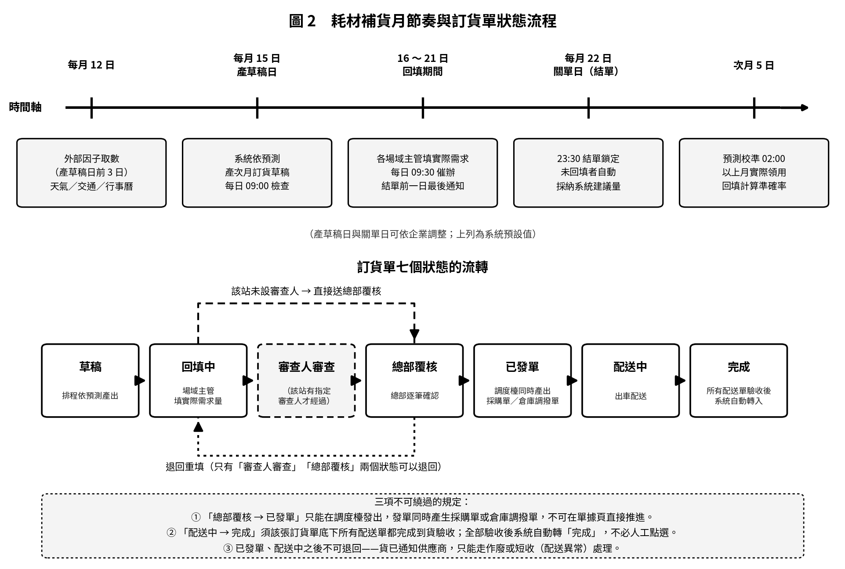
圖 2 耗材補貨月節奏與訂貨單狀態流程
4.1.1 每個月會發生什麼
時點 | 動作 | 說明
產草稿日前 3 日（預設 12 日） | 外部因子取數 | 取天氣、交通、行事曆等資料。外部服務連不上時視為略過而非失敗，因子以零計算，月節奏不會因此停擺。
產草稿日（預設 15 日） | 產訂貨草稿 | 系統依需求預測產出次月訂貨草稿。每日 09:00 檢查是否到日子。
回填期間（16～21 日） | 各場域回填 | 現場主管檢視建議量並改為實際需求。每日 09:30 催辦未回填場域，結單前一日再送最後通知。
關單日（預設 22 日） | 結單鎖定 | 當日 23:30 鎖定。未回填的場域自動採納系統建議量送出，不會漏單。
關單後至次月上旬 | 覆核、發單、配送、驗收 | 見下節狀態流轉。
次月 5 日 | 預測校準 | 凌晨 2:00 以上月實際領用量回填預測，計算誤差與準確率。
每月 1 日 | 安全水位重算 | 凌晨 3:00 依近三個月平均用量 × 1.5 重算，人工調整過的保留不蓋。

產草稿日與關單日可依企業獨立設定，上表為系統預設值。
4.1.2 訂貨單怎麼從草稿走到完成
狀態 | 誰在這一關 | 往下走的條件
草稿 | 系統 | 場域主管開始回填
回填中 | 場域主管 | 送出。該站有指定審查人則先送審查人，沒有則直接送總部覆核
審查人審查 | 該站審查人 | 核可送總部覆核；或退回讓場域重填
總部覆核 | 總部 | 到調度檯發單；或退回讓場域重填
已發單 | 採購 | 出車配送
配送中 | 配送、倉管 | 該單所有配送單完成到貨驗收後，系統自動轉「完成」
完成 | — | 終點

三項不可繞過的規定：
- 「總部覆核 → 已發單」只能在調度檯發出。發單的同時一定會產生採購單或倉庫調撥單，不可在單據頁直接把狀態往下推——那樣會造出「沒有任何採購單的假發單」。
- 「配送中 → 完成」須全部驗收。還有配送單沒驗收就不能推進，避免跳過未收到的貨直接結案。
- 已發單、配送中之後不可退回。貨已通知供應商，只能走作廢或短收（配送異常）處理。
4.1.3 驗收與短收的處理
情況 | 處理
實際到貨量 = 訂購量 | 正常入庫。
實際到貨量 < 訂購量（短收） | 系統當場開一張配送異常。可對短少的部分補開一筆補貨明細掛回原訂單，訂單退回「總部覆核」重走調度。
實際到貨量 > 訂購量（超收） | 系統當場開一張配送異常。預設把多出來的部分退回。

庫存只入實際點收的數量（允收量），不是訂購的數量。 貨到底有沒有到，只看收貨人員實際驗收的結果，不採信單據狀態或供應商口頭回報。
4.2 派工流程
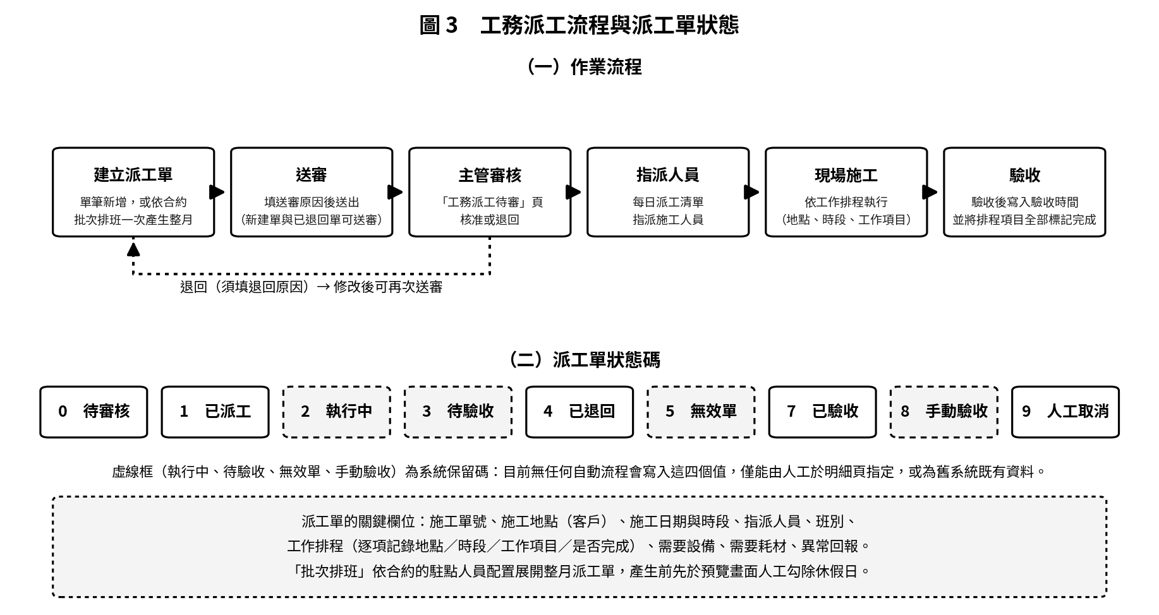
圖 3 工務派工流程與派工單狀態
4.2.1 流程說明
步驟 | 動作 | 執行者
1 | 建立派工單。可單筆新增，也可依合約批次排班一次產生整月 | 派工人員
2 | 送審。填送審原因後送出（新建立的單與已退回的單可送審） | 派工人員
3 | 主管審核。於「工務派工待審」頁核准或退回 | 主管
4 | 指派人員。於「每日派工清單」指派施工人員 | 駐點主管
5 | 現場施工。依工作排程執行（地點、時段、工作項目） | 現場人員
6 | 驗收。寫入驗收時間，並將工作排程項目全部標記完成 | 駐點主管

退回時必須填寫退回原因；退回後派工單回到「已退回」，修改後可再次送審。取消派工同樣須填原因。
4.2.2 批次排班
批次排班依某份合約的駐點人員配置展開整月派工單。實務上人員配置只會記載「月休 8 日」這類資訊，並沒有說是哪 8 天，所以流程刻意設計成兩段：
- 先跑 預覽（不寫入任何資料），列出預計要產生的每一張派工單。
- 由人工在預覽畫面把休假日勾除，確認後才正式產生。
4.3 請假與排班流程
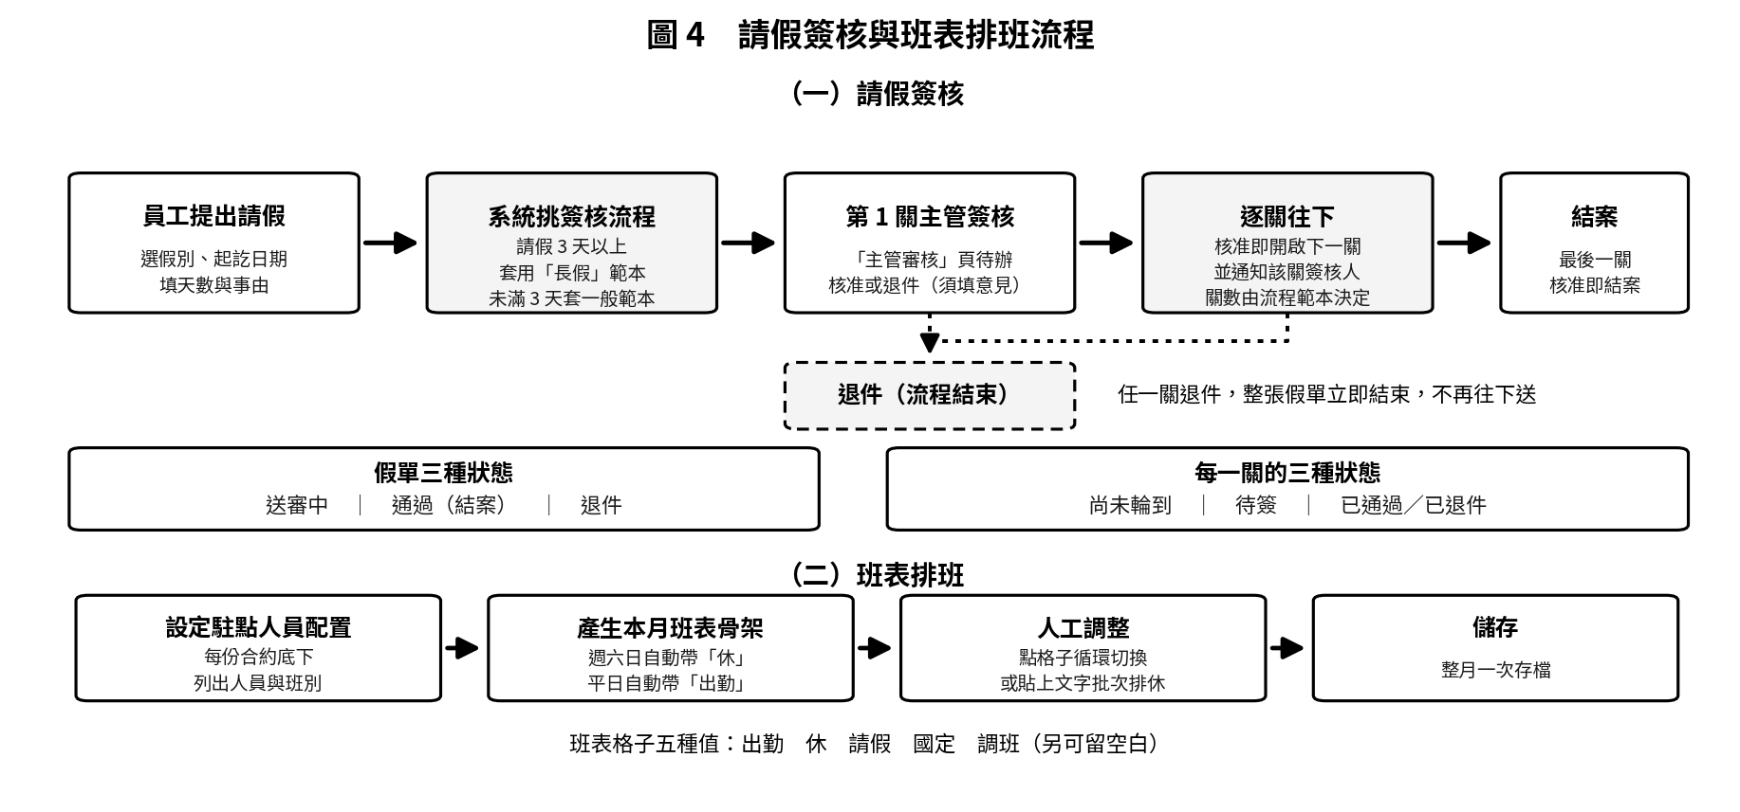
圖 4 請假簽核與班表排班流程
4.3.1 請假簽核
步驟 | 內容
1 | 員工提出請假：選假別、起訖日期，填天數與事由。
2 | 系統挑簽核流程：請假 3 天以上套用「長假」範本，未滿 3 天套一般範本。關數與各關的簽核人由該範本決定。
3 | 第 1 關主管於「主管審核」頁核准或退件（退件須填意見）。
4 | 核准即開啟下一關並通知該關簽核人，逐關往下。
5 | 最後一關核准即結案。

任一關退件，整張假單立即結束，不再往下送，須重新提出申請。
層次 | 狀態
整張假單 | 送審中 ／ 通過（結案）／ 退件
每一關 | 尚未輪到 ／ 待簽 ／ 已通過 ／ 已退件

防重複簽核：兩位主管同時按下核准時，系統以「搶佔」方式處理——只有第一個成功，第二個會收到「此關已簽核」的提示，不會出現同一關被簽兩次的情形。
4.3.2 排班
步驟 | 內容
1 | 設定駐點人員配置：每份合約底下列出人員與班別。
2 | 產生本月班表骨架：週六日自動帶「休」、平日自動帶「出勤」。已經填過的日期不會被蓋掉。
3 | 人工調整：點格子循環切換（出勤 → 休 → 請假 → 國定 → 調班 → 空白），或貼上「帳號,日期,日期…」文字批次排休。
4 | 整月一次存檔。

沒有先設定駐點人員配置就想產生班表時，系統會擋下並提示先去設定，不會產出空白班表。
4.4 維修報修流程
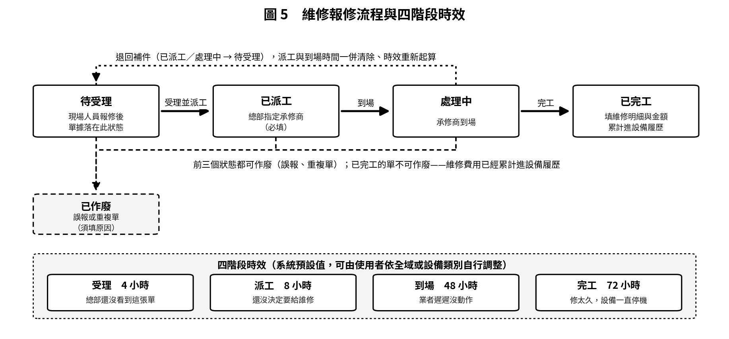
圖 5 維修報修流程與四階段時效
4.4.1 流程說明
狀態 | 誰在這一關 | 往下走的條件
待受理 | 總部 | 受理並派工（必須指定承修商）
已派工 | 承修商 | 確認到場
處理中 | 承修商 | 完工（填維修明細與金額）
已完工 | — | 終點

例外分支 | 規則
退回補件 | 已派工／處理中 → 待受理。派工時間與到場時間一併清除，時效重新起算。須填原因。
作廢 | 前三個狀態都可作廢（誤報、重複開單），須填原因。已完工的單不可作廢——維修費用已經累計進設備履歷，作廢會讓設備的維修成本統計失真。
跳步 | 不允許。狀態只能一步一步往下走。

4.4.2 完工時系統會做的事
動作 | 說明
記錄停機時數 | 從報修到完工經過的時數。這個數字後續會用來推算合理工資，作為核價的基準之一。
累計進設備履歷 | 該設備的累計維修費、維修次數、最後維修日一併更新，並寫入一筆維修事件。
設備狀態復原 | 該設備若已無其他未結案的報修單，狀態自動從「維修中」回到「在用」。

4.4.3 四階段時效
四個階段各設一個時限，系統預設值僅為起點，可由使用者依全公司或依設備類別自行調整。
階段 | 預設時限 | 逾時代表的意義
受理 | 4 小時 | 總部還沒看到這張單
派工 | 8 小時 | 還沒決定要給誰修
到場 | 48 小時 | 業者遲遲沒動作
完工 | 72 小時 | 修太久，設備一直停機

超過時限 1 倍標示「逾時」、2 倍「逾時久」、3 倍「嚴重逾時」。時限設為 0 表示該階段不追蹤。設定值填錯（負數、非數字）時系統自動改用預設值，不會讓整個功能停擺。
4.5 異常預警的產生與處理
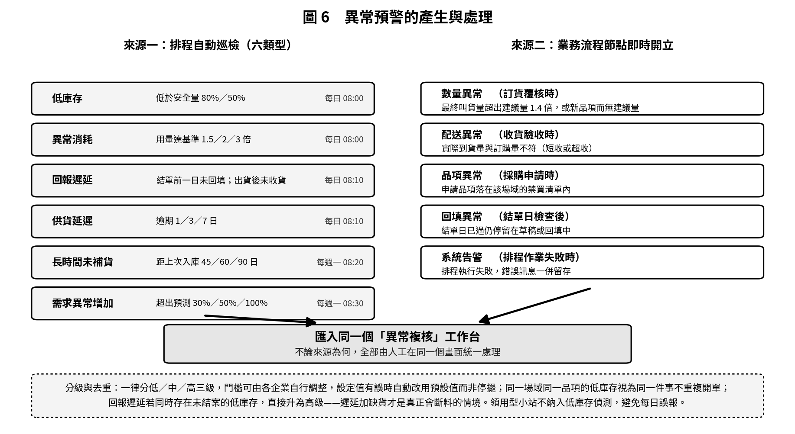
圖 6 異常預警的產生與處理
4.5.1 預警從哪裡來
異常預警有兩個來源，最終都匯入同一個「異常複核」工作台，由人工統一處理。
來源一：排程自動巡檢（六類型）
類型 | 判斷依據 | 巡檢時間 | 是否通知供應商
低庫存 | 帳面量低於安全量 80%（中級）／50%（高級） | 每日 08:00 | 僅高級外發
異常消耗 | 用量達基準 1.5／2／3 倍；基準量低於 5 不判定（小基數會把雜訊放大成假警報） | 每日 08:00 | 否
回報遲延 | 結單前一日仍未回填（中級）、當日未回填（高級）；出貨後 3／7 日未收貨確認 | 每日 08:10 | 否
供貨延遲 | 逾期 1／3／7 日 | 每日 08:10 | 是
長時間未補貨 | 距上次入庫 45／60／90 日（45 天即確定跳過一整輪月節奏） | 每週一 08:20 | 否
需求異常增加 | 超出預測 30%／50%／100%；絕對超額量低於 10 不判定 | 每週一 08:30 | 是

來源二：業務流程節點即時開立（五類型）
類型 | 開立時點 | 開立條件
數量異常 | 訂貨覆核時 | 最終叫貨量超出建議量 1.4 倍；或屬新品項、冷啟動而無建議量者，一律轉人工複核
配送異常 | 收貨驗收時 | 實際到貨量與訂購量不符（短收或超收）
品項異常 | 採購申請時 | 申請品項落在該場域的禁買清單內，須人工複核才可採購
回填異常 | 結單日檢查後 | 結單日已過，仍有訂貨單停留在草稿或回填中
系統告警 | 排程作業失敗時 | 排程執行失敗，錯誤訊息一併留存，避免故障只落在系統紀錄而無人察覺

4.5.2 分級、去重與升級
機制 | 規則
分級 | 一律分低、中、高三級。門檻可由各企業自行調整；設定值填錯時自動改用預設值而非中止排程。
去重 | 同一場域、同一品項的低庫存視為同一件事，不會重複開單。
複合升級 | 回報遲延若同時存在未結案的低庫存，直接升為高級——遲延加缺貨才是真正會斷料的情境。
排除 | 領用型小站（貨到直接用掉、不記庫存帳）不納入低庫存偵測與安全水位計算，避免每日誤報。

4.5.3 處理與回覆
預警開立後進入「異常複核」工作台。屬於供貨面的預警會同時推送給該品項的供應商，供應商在協作介面三選一回覆：已收到／改期到貨（填新日期）／供貨有困難。回覆內容留存並推播站內通知給內部人員。
伍、待確認事項
本章彙整盤點過程中發現、尚待業務單位確認方向的事項。列出目的在於避免以推測內容充作既有功能；每一項均註明現況與影響。
5.1 名詞與顯示不一致
# | 事項 | 現況 | 影響
1 | 合約型別的中文名稱有兩套 | 合約作業畫面稱「專案合約／銷售客戶」，報表輸出稱「月度合約／短期合約」，指的是同一種型別 | 同一份資料在兩個畫面看到不同名稱，使用者容易誤以為是兩種東西。建議擇一為準並統一
2 | 派工單狀態在報表與作業畫面的解讀不同 | 作業畫面的狀態對照表與報表模組所用的對照表內容不一致（例如同一個代碼，作業畫面顯示「已退回」、報表顯示「已驗收」） | 同一張單在派工頁與統計報表會顯示不同狀態，統計數字對不起來。建議統一為單一來源
3 | 請假單狀態在各畫面的解讀不同 | 「員工請假」頁與「請假查詢」「主管審核」兩頁對同一組狀態值的中文標示不一致 | 同一張假單在不同頁看到不同狀態文字。建議統一
4 | 「合約／專案／案場」三個詞指同一件事 | 選單稱「報價管理」、程式與網址稱合約、資料庫稱專案、服務成效報告畫面稱案場 | 本文件第 2.2 節已並列說明；是否要在畫面上統一名稱待業務決定

5.2 功能落差
# | 事項 | 現況 | 影響
5 | 派工單有四個狀態碼無流程可達 | 「執行中、待驗收、無效單、手動驗收」四個狀態沒有任何自動流程會寫入，僅能由人工在明細頁下拉指定 | 待確認這四個狀態是要補上流程，還是要從系統移除
6 | 服務成效報告書的七頁內容無法在畫面上編輯 | 系統支援七頁報告內容（服務摘要、服務成果、異常事件、人員管理、設備耗材盤點、改善建議、下月計劃），PDF 也會排版輸出，但目前的編輯畫面只有「基本資訊」一個分頁 | 產出的 PDF 七頁內容為空白。待確認是否補上編輯畫面
7 | 「代班／跟班」未納入新系統班表 | 舊系統以在班別文字前加「代」「跟」字表示，新系統班表的五種值（出勤、休、請假、國定、調班）沒有對應項目；僅「人員排休表」報表為讀舊資料而特別處理 | 待確認新系統是否需要代班／跟班的表達方式
8 | 沒有簽到打卡的登錄功能 | 簽到簽退資料表存在，四張報表讀得到，但系統沒有提供登錄或修正的畫面，資料由現場裝置寫入 | 班表的「出勤」是排班計畫值，簽到是實際值，兩者目前沒有對帳機制。待確認是否需要
9 | 沒有加班與特休額度的功能 | 系統無加班相關欄位與畫面；特休只能作為「休假別」的一筆資料存在，沒有額度與剩餘天數計算 | 待確認是否需納入
10 | 「業績統計表」與「操作文件」尚未實作 | 選單上為灰顯不可點的佔位項目 | 已於文件中如實標示
11 | 「休假別管理」目前為唯讀 | 系統後端支援新增、修改、刪除，但畫面只提供檢視 | 待確認是否開放維護
12 | 證書到期提醒的排程尚未實作內容 | 排程本身每日執行，但目前只發送測試訊息，未實際比對到期證照 | 證照到期提醒目前須由「證書管理」頁人工檢視並按鈕發送。待確認是否補上
13 | 「維修時效設定」的「派工」階段時限未實際套用 | 四個階段的時限都可以設定，但單據狀態為「已派工」時，系統評估的是「到場」階段的時限，並未評估「派工」階段 | 派工階段的逾時設定目前不會產生逾時標示。待確認是預期行為或應補上
14 | 「反映事項記錄」與「問卷調查記錄」共用同一組權限 | 選單上是兩個功能項目、各有各的功能碼，但後端只檢查其中一組 | 有問卷權限的人也看得到反映事項。待確認兩者是否應分權
15 | 即時通訊的訊息不留存 | 純即時廣播，關閉視窗後訊息不保留 | 待確認是否需要訊息歷史
16 | 報表的 Word 輸出為過渡做法 | 目前輸出的是可用 Word 開啟的網頁格式檔，非標準 Word 檔 | 檔案能開、能列印，但排版精細度有限。待確認是否需要升級為標準格式
17 | 報表無 CSV 輸出 | 目前提供 PDF、Excel、Word 三種 | 待確認是否需要

5.3 資料建置進度（影響指標產出）
# | 事項 | 現況 | 影響
18 | 預測準確度尚無數值 | 機制已建置（預測紀錄有實際量、誤差量、準確率三欄位，校準排程與查詢介面均已上線），惟須有場域的實際領用登錄才能計算 | 場域落實領用扣帳後，累積一完整月份即可產出首份準確度報告。此為上游資料建置進度問題，非機制缺漏
19 | 場域准用品項與物價表建置率偏低 | 多數場域尚未設定准用品項與月需求；物價僅涵蓋部分品項 | 未建置的場域不進入自動預測；缺價的品項影響預算與採購金額計算

5.4 過渡期並存機制
# | 事項 | 現況
20 | 權限判斷目前為「新舊兩套相加」 | 授權中心的授權與舊系統的權限表目前取聯集。「舊權限轉入」功能即為拆掉這個聯集的過渡工具，尚未完成切換
21 | 密碼與登入憑證相容舊系統 | 過渡期同時接受舊格式，且不自動升級——同一組帳號在舊系統可能還在使用
22 | 合約成本計算有兩套實作 | 依資料庫種類擇一執行，兩者結果須保持一致。改動費率邏輯時兩邊都要同步

陸、附註
6.1 本文件的盤點方法
項目 | 做法
模組與頁面清單 | 讀取系統選單定義檔並程式化展開整棵選單樹，逐一計數。不依既有文件轉述
流程與狀態 | 讀取各模組後端服務程式碼中的狀態常數與流轉判斷式，逐條核對
參數與門檻 | 讀取程式碼中的設定常數檔，數值直接引用
功能是否存在 | 一律以程式碼實作為準，不採信程式註解——註解會過時

6.2 數字彙整
項目 | 數量 | 依據
選單分類 | 14 個（另有 2 個頂層項目） | 選單定義檔展開
選單項目 | 104 項（其中 2 項尚未開放） | 同上
不重複頁面 | 89 個 | 同上，去除重複指向
前端頁面元件檔 | 181 個 | 檔案清點（不含測試檔）
後端模組 | 28 個（22 業務 ＋ 6 共用基礎） | 目錄清點
已實作報表 | 47 支 | 報表註冊中心
名詞定義 | 148 則 | 本文件第貳章

盤點基準日：中華民國 115 年 8 月 25 日。

